Департамент образования администрации Арзамасского района
МОУ «Мотовиловская СОШ»
Реферат на тему:
«Краткая история Мотовиловской сельской библиотеки»
Выполнила: ученица 7класса Белкова Мария Юрьевна
Проверила: учитель истории Сучкова И. С.
Адрес школы: с. Мотовилово, ул. Молодёжная, д.62 тел.:56-5-12
2005-2006 уч. год.
План:
- Введение.
- Село Мотовилово - волостной центр Арзамасского уезда.
- Открытие школы в селе и библиотеки.
- Основные периоды развития библиотечного дела в селе : а). Год 1908 и книжный фонд библиотеки; б). Революционные и послереволюционные годы; в). 30 годы и изба - читальня;
г). Образование колхоза «Красный бор» и пропаганда книг; д). Военные послевоенные годы (1941-1945гг); е). Образование колхоза и профсоюзная библиотека; ё). Открытие Дома культуры и новые помещения для
библиотеки; ж). Библиотека в 70 годы.
- Сельская библиотека в настоящее время.
- Заключение.
- 1-
Сегодня в России насчитывается более 39 тысяч сельских библиотек, которые являются бесплатным источником культуры и информации, доступным всем жителям села. Библиотека испытывает сейчас значительные трудности, связанные с общим положением на селе, а так же с внутренними профессиональными проблемами. Однако, несмотря ни на что, она чрезвычайно востребована. Читателям нужна информация по самому широкому кругу жизненных вопросов. Кроме того, само положение сельской библиотеки делает её центром досуга, местом общения жителей села. И мне захотелось побольше узнать об истории сельских библиотек России на примере нашей Мотовиловской библиотеки, в которой отразились все основные этапы библиотечного обслуживания на селе, начиная с 19 века. Собранный и осмысленный мною материал и явился основой для написания реферата об истории Мотовиловской библиотеки, которая неотделима от истории родного села, от её важнейших судьбоносных дат и событий.
-2-
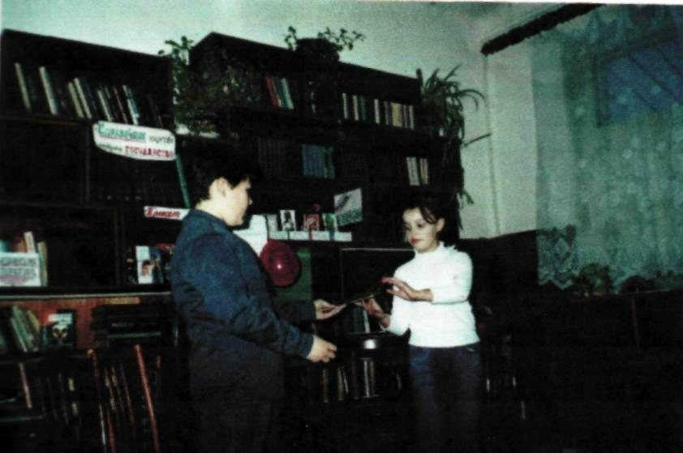
Село Мотовилово основано в 1613 году крестьянами, выходцами из Смоленщины. В 18 веке, в царствование Екатерины II, когда проходило административное деление Российской империи, село Мотовилово стало волостным центром Арзамасского уезда. В Мотовиловскую волость в 19веке входили окрестные сёла: Вторусское, Верижки, Волчиха, Вол. Майдан, Криуша, Ломовка, Пологовка, Михайловка, ст. Серёжа, дача помещика Шверина, лесопильный завод Кощеева, Прорыв и Монастырский хутор Арзамасского женского монастыря. В 1783 году в Мотовилове открылось почтовое отделение. Почта из Арзамаса доставлялась в село один раз в неделю.
Школа в Мотовилове открылась в 1834 году. Это было местное двухклассное училище. В селе появились учителя, местные жители овладевали грамотой, им нужны были книги, газеты, журналы. Но только через шестьдесят три года после открытия школы в селе открылась библиотека. Это событие произошло 5 марта 1897 года (по старому стилю).
Как видно из архивных документов, в частности отчётов первых библиотекарей Л. Лепарской и Н. Шепалова, которые были учителями местного двухклассного училища, библиотека содержалась на средства Арзамасского уездного Земства. Попечителем библиотеки был местный землевладелец, член Арзамасского Училищного совета Григорий Григорьевич Кащеев. Библиотека помещалась в здании местного двухклассного училища.
По отчету Н.Шеповалова, датированному 17 ноября 1908года, в библиотеке имелось всего 506 книг на разные темы. Из них религиозно - нравственного содержания -67, природоведения - 48, беллетристического - 274,
-3-
географического - 18, историко-биографического - 63, другого содержания - 36. Из периодических изданий в библиотеку присылалась бесплатно только Нижегородская Земская Газета. Всего читателей было 184 человека, в основном жителей сёл Мотовилово, Вторусское, Верижек и Ломовки. Читались преимущественно религиозного, беллетристического содержания книги, сказки, фантастические романы, историко-биографические и военные рассказы, биография полководцев. Книги выдавались раз в неделю, в воскресный день.
В библиотеке имелись книги Тургенева, Гоголя, Гончарова, Никитина, Пушкина и других авторов. О работе библиотеки в революционные и послереволюционные годы нет никаких архивных данных. Имеется только заявление библиотекаря Покровского, датированное 1923 годом, в котором он просит о переводе на другую работу.
Однако, бурное время 30-х годов требовало перемен. По рассказам старожилов села где-то в середине 30-х годов рядом со школой для библиотеки был построен отдельный дом, именуемый потому времени избой - читальней. Именно в это время резко увеличивается количество книг и читателей. Появляются специальные книги по агрономии, земледелию, садоводству, овощеводству, зоотехники, ветеринарии.
Читателями и пропагандистами книги становятся специалисты и руководители местного колхоза «Красный Бор» (организован в Мотовилове 1929 году) и Чернухенской МТС (организована на ст. «Серёжа» в 1936 году). В памяти жителей села сохранились имена библиотекарей того бурного времени Болониной Н.И., Трошиной А.Ф., Весёловской В.В.
Работала библиотека в трудные военные и послевоенные годы, как бы ни тяжело обходилось её содержание. Помнят жители библиотекаря того послевоенного времени - Риту Цыбину.
- 4 -
На книгах русских и советских писателей воспитывались целые поколения жителей села Мотовилова. При массовой грамотности в ту пору в библиотеке был массовый читатель. Параллельно с сельской работала и школьная библиотека.
В 1962 году в с.Мотовилово был организован совхоз, в который вошли колхозы сёл Вторусское, Волчихи, Верижек, Вол. Майдана, Криуши и Рож. Майдана. Профсоюзный комитет совхоза имел свою библиотеку. Сельской библиотекой в то время заведовал Прыгунов В. М.
В 1967 году, к 50- летию Великой Октябрьской социалистической революции в селе был построен и открыт Дом культуры на 300 пасад очных мест. Сельской библиотеке в нём выделили две просторные комнаты. В одной из них разместили на стеллажах книжный фонд, в другой открылся читальный зал. К этому времени в библиотеке насчитывалось 4900 томов книг, из периодической печати поступало по выписке 9 газет и 14 различных журналов. Имея богатый выбор детской литературы.
В 1972-1973 гг. в библиотеке работала Перевезенцева Н. Ф.. С сентября 1973года по март 2005год библиотекой заведовала Тарасова Е.Д.
В 1999 году, в связи с аварийностью здания Мотовиловской школы, библиотеку перевели в помещение сельской администрации, где она располагается по сегодняшний день. С марта 2005 года библиотекой заведует Белкова В. П.. Книжный фонд библиотеки насчитывает 3883 экземпляра книг, а также периодических изданий более 20 наименований. Весь книжный фонд размещен и оформлен по правилам библиотековедения. Количество читателей Мотовиловской библиотеки - 500 человек. Регулярно составляются и оформляются специальные книжные и
- 5 -
газетно- журнальные подборки и выставки, проводятся разнообразные массовые мероприятия для разных групп читателей, особенно для детей младшего школьного возраста. Приоритетное направление в работе библиотеки -литературно- эстетическое, направленное на формирование хорошего эстетического вида, на развитие творческих возможностей развивающейся личности ребёнка.
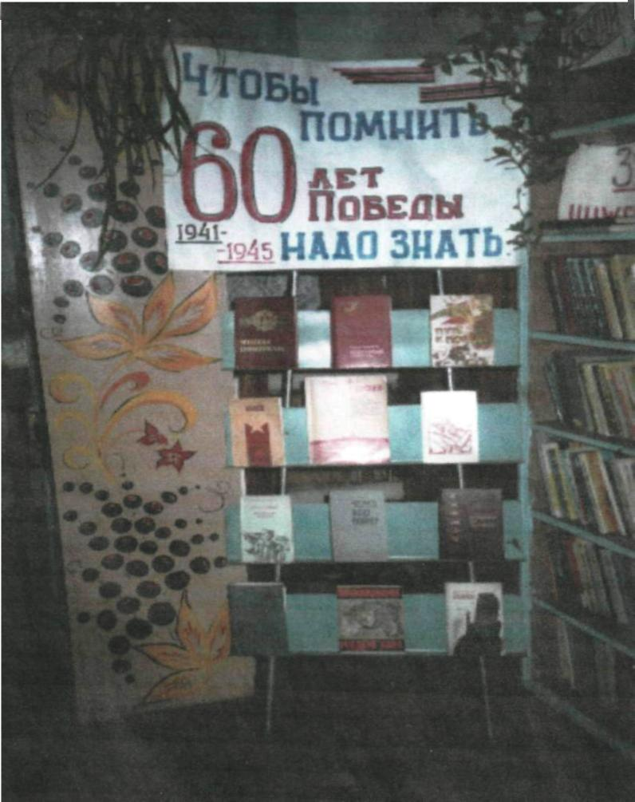
«Выставка книг к 60-ти летию со дня победы».
6-
История нашей сельской библиотеки тесно и неразрывно связана с историей нашего села. Очень жаль, что многие периоды библиотечной жизни не сохранились в архиве, но сохранившиеся сведения заинтересовали меня, они явились основой реферата: «Краткая история Мотовиловской библиотеки». С момента образования и по сегодняшний день наша библиотека была и есть духовный и интеллектуальный центр села. Многим поколениям жителей она помогла приобщиться к знаниям, получить образование, обогатить свой духовный мир. Двери библиотеки всегда открыты перед людьми разного возраста: и раннего детства, и преклонных лет, которые жаждут прикоснуться к книгам, чтобы в них оставить частичку собственной души.
-7-
